Отчет по лабораторной работе
Тема: Применение паттерна проектирования Adapter (Адаптер) в системе отображения метеорологических данных из разнородных источников в едином пользовательском интерфейсе (Weather Widget).
Выполнила: Климова Дарья, 932301.
- Описание проблемы предметной области
Предметная область: Автоматизация сбора и отображения метеорологических данных из разнородных источников в едином пользовательском интерфейсе (Weather Widget).
Проблема:
Необходимость интеграции нескольких сторонних сервисов погоды, имеющих несовместимые интерфейсы и форматы данных, в единую систему отображения для пользователя.
Ключевые сложности реализации без использования паттернов:
- Различия в интерфейсах источников данных: Набор методов и форматов ответа отличается для разных сервисов.
  - Сервис «OpenWeatherMock» возвращает данные в формате JSON через метод FetchData(city).
  - Сервис «AccuWeatherMock» возвращает данные в формате XML через метод GetForecast(city).
  - Сервис «LocalService» возвращает только температуру (float) через метод GetCurrentTemp(city).
- Нарушение принципа единственной ответственности (SRP) и инверсии зависимостей (DIP): Форма (UI) вынуждена знать не только как отображать данные, но и как вызывать специфичные методы каждого сервиса, как парсить их ответ и как преобразовывать типы данных к единому виду.
- Сложность расширения: Добавление нового источника погоды потребует переписывания логики формы, добавления новых условий if/else и увеличения риска внесения ошибок в существующий функционал (нарушение принципа Open/Closed).

- Решение: Использование паттерна Builder
Для решения описанных проблем в проекте был применен структурный паттерн проектирования Adapter (Адаптер).
Паттерн позволяет объектам с несовместимыми интерфейсами работать вместе, выступая в роли «переводчика» между клиентом и сервисом.
Роли паттерна в проекте:
- Target (Цель) — интерфейс IWeatherProvider: определяет унифицированный протокол (метод GetWeather), через который клиент запрашивает данные в независимости от источника. Возвращает стандартизированный объект WeatherData.
- Adapter (Адаптер) — классы OpenWeatherAdapter, AccuWeatherAdapter, LocalWeatherAdapter: Классы-посредники, которые реализуют интерфейс IWeatherProvider и содержат ссылку на объект сервиса (композиция). Каждый адаптер преобразует специфичный ответ своего сервиса (парсинг JSON/XML, конвертация температур) в единый объект WeatherData.
- Adaptee (Адаптируемый класс) — сервисы OpenWeatherMock, AccuWeatherMock, LocalService: Это полезные сторонние классы с несовместимыми интерфейсами, которые клиент не может использовать напрямую.
  - OpenWeatherMock: возвращает JSON (Фаренгейты).
  - AccuWeatherMock: возвращает XML (Цельсии).
  - LocalService: возвращает float (сырое значение датчика).
- Client (Клиент) — класс WeatherWidget: Класс пользовательского интерфейса, который содержит бизнес-логику отображения. Работает исключительно с абстрактным интерфейсом IWeatherProvider, не зная о конкретных реализациях сервисов. Хранит коллекцию провайдеров List<IWeatherProvider>.
- Product (Продукт) — структура WeatherData: Стандартизированный результат работы паттерна, который адаптер возвращает клиенту после конвертации разнородных ответов сервисов. Содержит поля: Temperature, Humidity, Condition, Source.
UI:
В графическом интерфейсе (HTML + JavaScript) паттерн позволил реализовать единый механизм загрузки погоды:
- Пользователь выбирает город из списка (Miami, Sydney, Tomsk).
- При нажатии кнопки отправляется один запрос /api/weather.
- Сервер опрашивает все адаптеры в цикле через единый метод GetWeather().
- Все данные отображаются в одинаковых карточках, независимо от источника.
- Диаграмма классов
В проекте реализован Объектный Адаптер.
В отличие от Классового Адаптера, который использует множественное наследование наш адаптер использует композицию: он содержит ссылку на объект сервиса (Adaptee) и делегирует ему запросы.
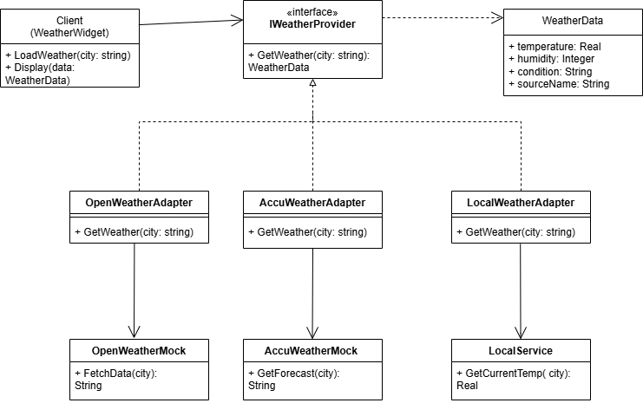
Описание элементов диаграммы:
- Client (WeatherWidget) — это класс пользовательского интерфейса, который содержит бизнес-логику отображения и работает исключительно с интерфейсом IWeatherProvider, не зная о конкретных реализациях сервисов.
- Target (IWeatherProvider) — клиентский интерфейс с методом + GetWeather(city: string): WeatherData.
- Service / Adaptee (OpenWeatherMock, AccuWeatherMock, LocalWeatherMock) — это полезные сторонние классы с несовместимыми интерфейсами, которые клиент не может использовать напрямую без адаптации.
- Adapter (OpenWeatherAdapter, AccuWeatherAdapter, LocalWeatherAdapter) — это класс-посредник, который реализует клиентский интерфейс и содержит ссылку на сервис, преобразует запросы.
- Product (WeatherData) — это модель данных, представляющая собой стандартизированный результат работы паттерна, который адаптер возвращает клиенту после конвертации разнородных ответов сервисов.
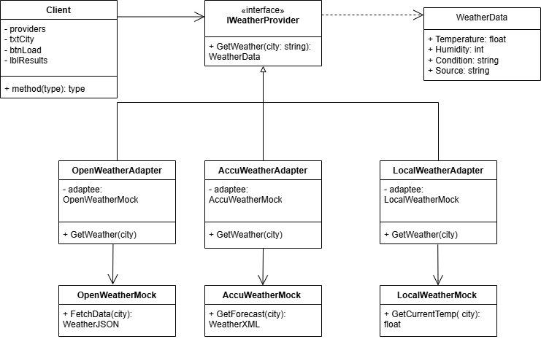
- Вывод: Влияние внедрения паттерна на работу программы
Внедрение паттерна Adapter изменило архитектуру приложения, обеспечив следующие преимущества:
- Соблюдение SRP (Принцип единственной ответственности): Логика парсинга и конвертации данных перенесена из класса WeatherWidget в классы-адаптеры. Виджет отвечает только за отображение и управление запросами, не содержа бизнес-правил обработки данных.
- Устранение дублирования кода: Каждый адаптер инкапсулирует свой уникальный алгоритм работы (парсинг JSON, парсинг XML, работа с float). В версии без паттерна эта логика была размазана внутри виджета в методах processOpenWeather, processAccuWeather, processLocalSensor.
- Принцип Open/Closed: Добавление нового источника погоды (например, Gismeteo) требует только создания нового класса-адаптера и добавления его в коллекцию providers. Код класса WeatherWidget изменять не нужно.
- Нормализация данных: Адаптеры решают проблему разной полноты данных. Например, LocalService возвращает только температуру, но LocalWeatherAdapter дополняет ответ значениями по умолчанию (condition = "датчик", humidity = 50), чтобы клиент получил полный объект WeatherData.
- Поддерживаемость: Код стал модульным. Изменения в формате ответа какого-либо сервиса (например, обновление версии API) локализуются внутри конкретного адаптера и не затрагивают остальную систему.
Итог: Использование паттерна Adapter позволило превратить монолитный класс с жесткой зависимостью от конкретных сервисов в гибкую, расширяемую и легко поддерживаемую систему. Это четко разделило логику представления (UI) и логику предметной области (адаптация разнородных данных), что соответствует принципам SOLID и современной архитектуре ПО.

